桂林主节点—广西师范大学网络中心



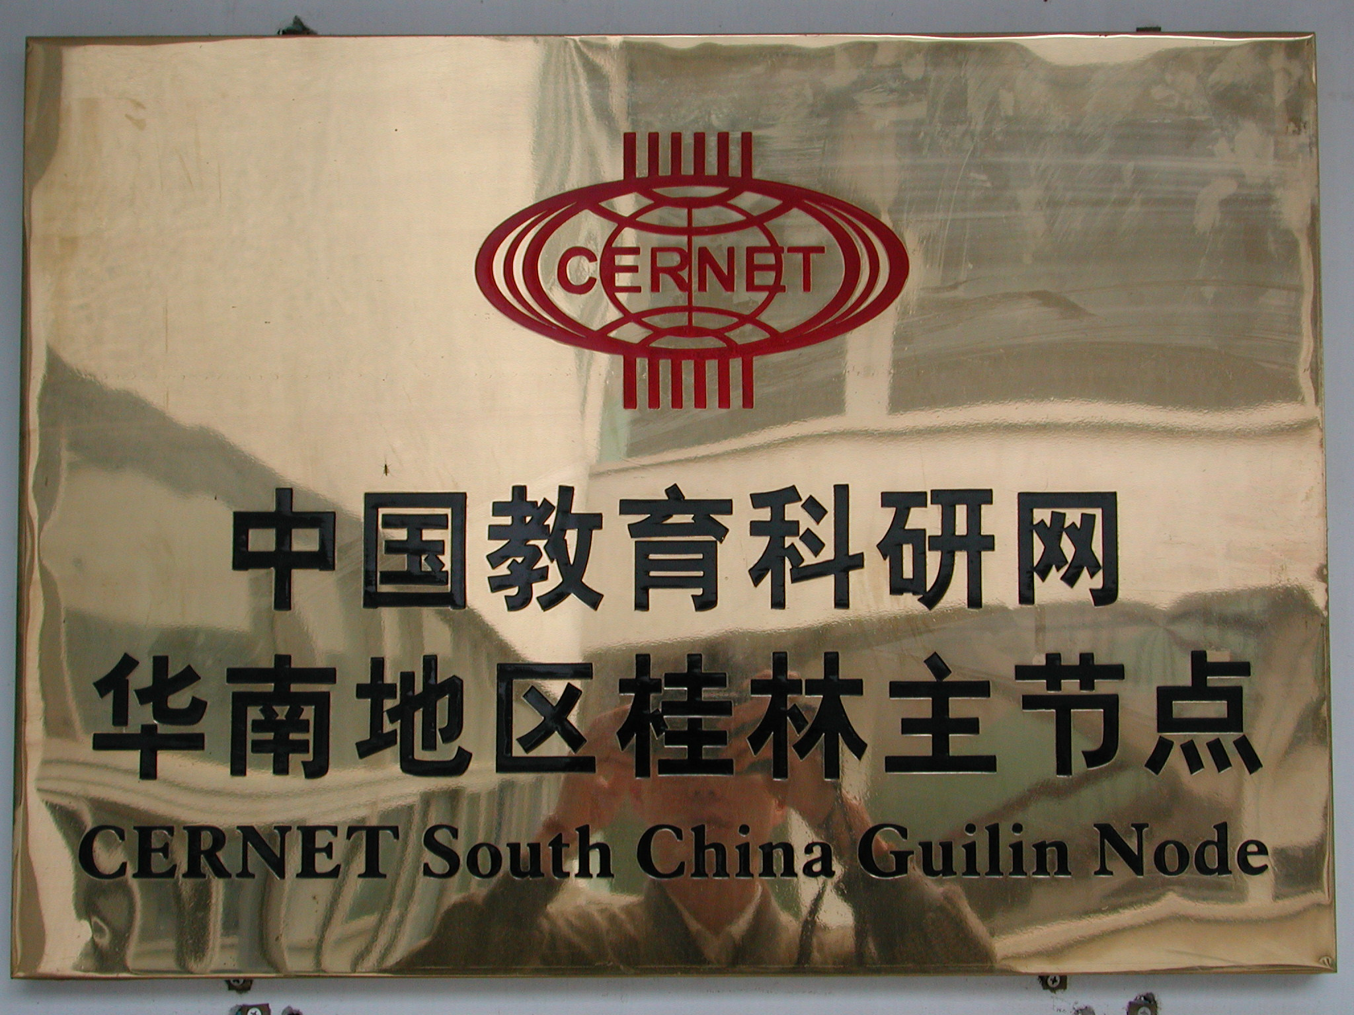

中心简介
广西师范大学网络中心是CERNET桂林主节点，位于“山水甲天下”的桂林市。
广西师范大学网络中心机房面积300M²，工作人员11人 ，其中博士1人，硕士3人。桂林主节点下设柳州节点、河池节点、贺州节点，2001年6月建成桂林高校城域网。目前有连网单位26个。桂林主节点有1个硕士点，现有硕士研究生7名。

科研项目：
（1）《中国教育和科研计算机网CERNET八大地区主干网和重点学科信息服务体系建设项目子专题--CERNET华南地区主干网桂林主节点建设》，通过了教育部专家组的验收。
（2）广西中小学教师远程教育培训网（通信部分）通过了广西壮族自治区教育厅验收。
（3）1996-1999年广西普通高校招生录取系统网络通讯与安全平台（合作）。
（4）2000年山东省普通高校招生录取系统网络通讯与安全平台（合作）。
（5）IGCP379、479国际网站（合作）。
（6）网络测控运行系统。
（7）广西教育信息化和现代远程教育。
（8）参与国家保密项目多项。

中心领导
CERNET华南地区桂林主节点管委会主任：刘健斌（广西师范大学副校长）
CERNET华南地区桂林主节点网络中心主任：李肖坚、 副主任：周小发

